Panneau en haut du pare brise du Ka-50

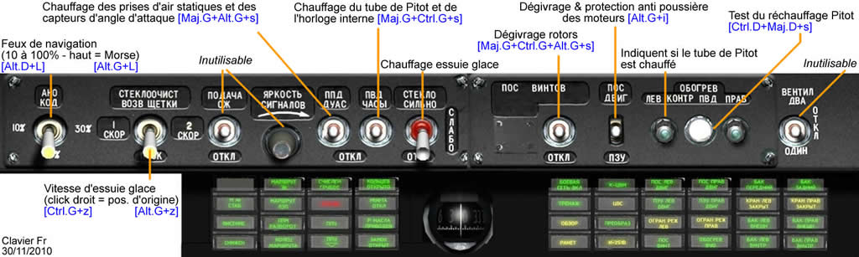

25/05/2009

